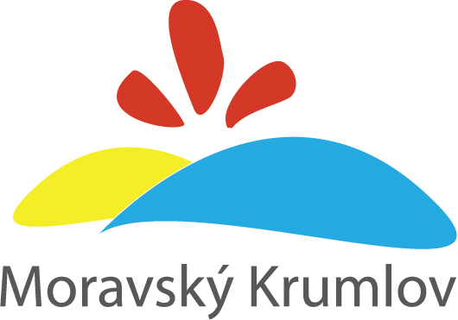
Městská knihovna Moravský Krumlov
nám. TGM 35, tel.: 515 322 252
___________________________________________________________________________________________


Vás srdečně zve
na předvelikonoční poetické čtení
s tradiční pomlázkou
Velikonoce známé i neznámé

doplněné hudebním doprovodem sourozenců Záviškových
a malým občerstvením. Každý návštěvník obdrží též malý dárek.
pondělí 11. dubna 2011


Dům s pečovatelskou službou
Moravský Krumlov
začátek v 14.30 hodin

vstupné 15,- Kč

